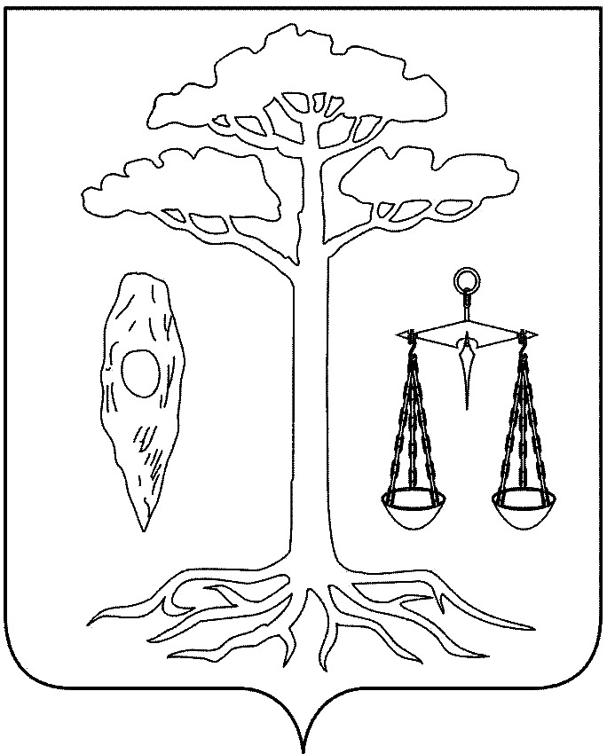
СОВЕТ
ТЕЙКОВСКОГО МУНИЦИПАЛЬНОГО РАЙОНА
четвертого созыва

РЕШЕНИЕ

от 25.05.2011 № 105-р
г. Тейково

О внесении изменений в Решение Тейковского районного Совета от 01.10.2008г. № 157-р «Об арендной плате за пользование земельными участками, государственная собственность на которые не разграничена, находящимися на территории Тейковского района»
(в действующей редакции)

Руководствуясь статьями 22, 65 Земельного кодекса РФ, Уставом Тейковского муниципального района,

Совет Тейковского муниципального района РЕШИЛ:

1. Внести в Решение Тейковского районного Совета от 01.10.2008г. № 157-р «Об арендной плате за пользование земельными участками, государственная собственность на которые не разграничена, находящимися на территории Тейковского района» (в действующей редакции) следующие изменения:

1.1. В приложении 2 к Порядку «Значения корректирующего коэффициента»:

1.1.1. В подпункте 13.1. пункта 13 раздела II «Земли населенных пунктов» слова «… Земельные участки иных конструктивных элементов и сооружений, объектов, необходимых для эксплуатации, содержания, строительства, реконструкции, ремонта, развития наземных и подземных зданий, строений, сооружений, устройств транспорта, энергетики и связи, объектов космической деятельности …» исключить.
1.1.2. Подпункты 13.3, 13.4 пункта 13 раздела II «Земли населенных пунктов» изложить в следующей редакции:
13.3 | Земельные участки наземных сооружений и инфраструктуры спутниковой связи (площадью до 500 кв.м)  Земельные участки иных конструктивных элементов и сооружений, объектов, необходимых для эксплуатации, содержания, строительства, реконструкции, ремонта, развития наземных и подземных зданий, строений, сооружений, устройств транспорта, энергетики и связи, объектов космической деятельности (площадью до 500 кв.м) | 1,6
13.4 | Земельные участки наземных сооружений и инфраструктуры спутниковой связи (площадью свыше 500 кв.м)  Земельные участки иных конструктивных элементов и сооружений, объектов, необходимых для эксплуатации, содержания, строительства, реконструкции, ремонта, развития наземных и подземных зданий, строений, сооружений, устройств транспорта, энергетики и связи, объектов космической деятельности (площадью свыше 500 кв.м) | 0,8

1.1.3. Пункт 4 раздела III «Земли промышленности, энергетики, транспорта, связи, радиовещания, телевидения, информатики, земли для обеспечения космической деятельности, земли обороны, безопасности и земли иного специального назначения» дополнить подпунктами 4.7, 4.8 следующего содержания:
4.7 | Земельные участки иных конструктивных элементов и сооружений, объектов, необходимых для эксплуатации, содержания, строительства, реконструкции, ремонта, развития наземных и подземных зданий, строений, сооружений, устройств транспорта, энергетики и связи, объектов космической деятельности (площадью свыше 500 кв.м) | 1,6
4.8 | Земельные участки иных конструктивных элементов и сооружений, объектов, необходимых для эксплуатации, содержания, строительства, реконструкции, ремонта, развития наземных и подземных зданий, строений, сооружений, устройств транспорта, энергетики и связи, объектов космической деятельности (площадью свыше 500 кв.м) | 0,8

2. Настоящее решение вступает в силу после его официального опубликования.

Глава Тейковского
муниципального района Н .С. Смирнов

